ОТЧЕТ ЗА ПРОВЕЖДАНЕ НА ПУБЛИЧНА ИЗЯВА
НА ИЗВЪНКЛАСНА ДЕЙНОСТ НА групата за допълнителни занимания по ключови дигитални умения – самостоятелно ниво (6 И 7 КЛАС)

Ръководител – Айгюн Кенар
По проект BG05M2OP001-2.012-0001 „ОБРАЗОВАНИЕ ЗА УТРЕШНИЯ ДЕН“
Проведено на 05.03.2020 година ,тема на събитието “Електронна търговия”

Данни на публичната изява
Целта на публичната изява е да покаже на родителите и гостите, до колко децата са усвоили осноните инструменти за боравене с електронната търговия и остовните техники свързана с нея. Публичната изява се проведе в училище пред родители, учители и ученици. На всеки участник бе поставена индивидуална задача с практическа насоченост, което представипа пред гостите.
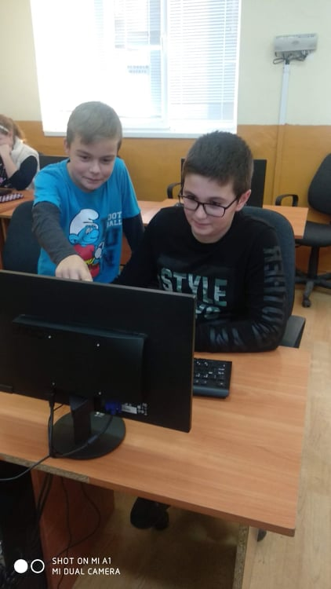
Дата :05.03.2020 г. Предал: Айгюн Кенар

